ftp:
测试网址：cnprpumpcn.vh.mtnets.net FTP地址：cnprpumpcn.vh.mtnets.net 用户名：cnprpumpcn 密码：BYr1j0o3HE 端口：2127

1、网站最底部这里的背景图没有做，效果图是有的，客户有素材费 帮加上
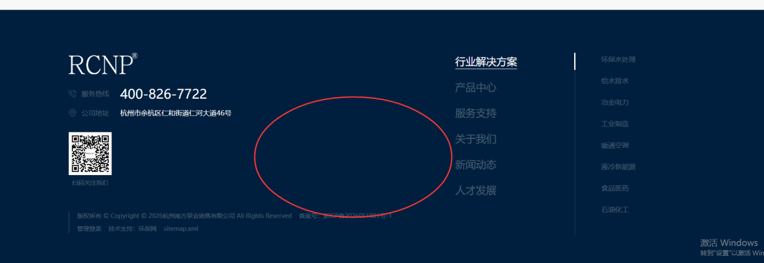

效果图：
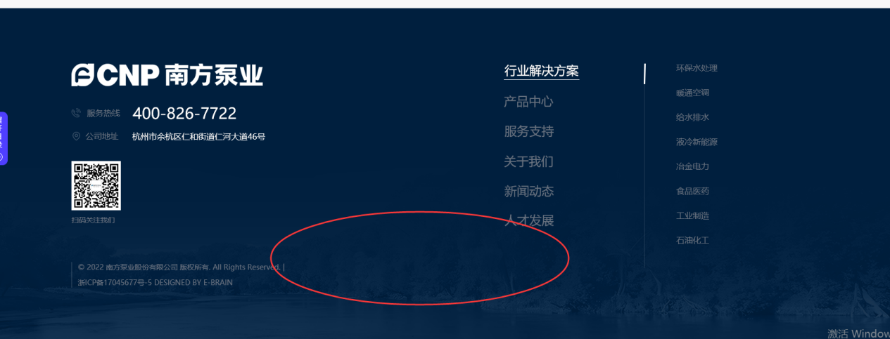

2、漂浮这个按钮 点不了
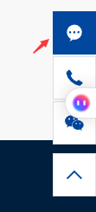

3、这一张图片没有调用小图 看下要不要改下 （这个地方图片需要全屏，不适合调小图，不然会模糊）
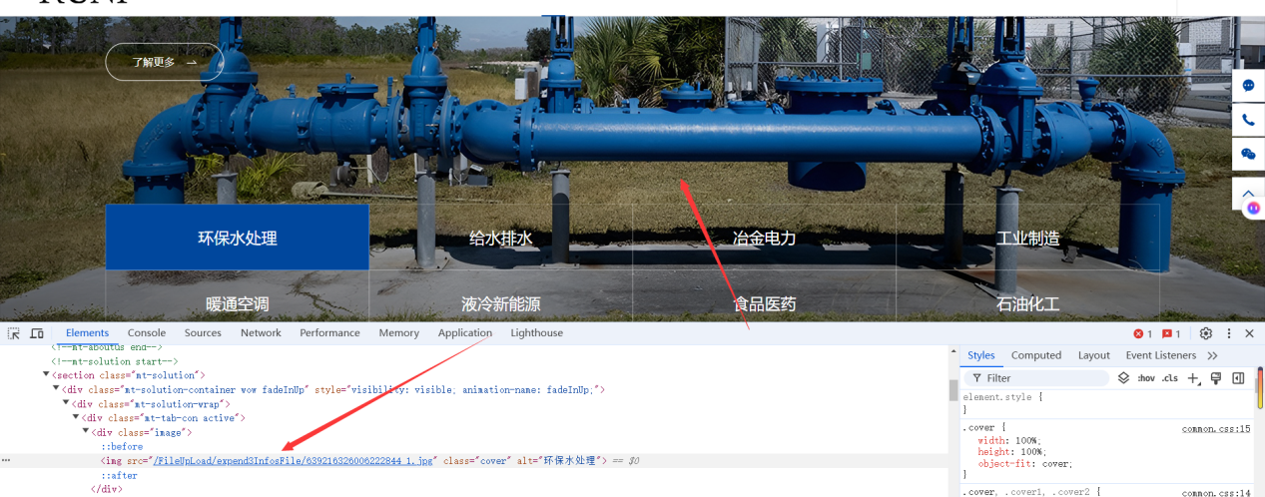

- https://cnprpumpcn.vh.mtnets.net/aboutus.html 这两个地方 都一起改下，放别的
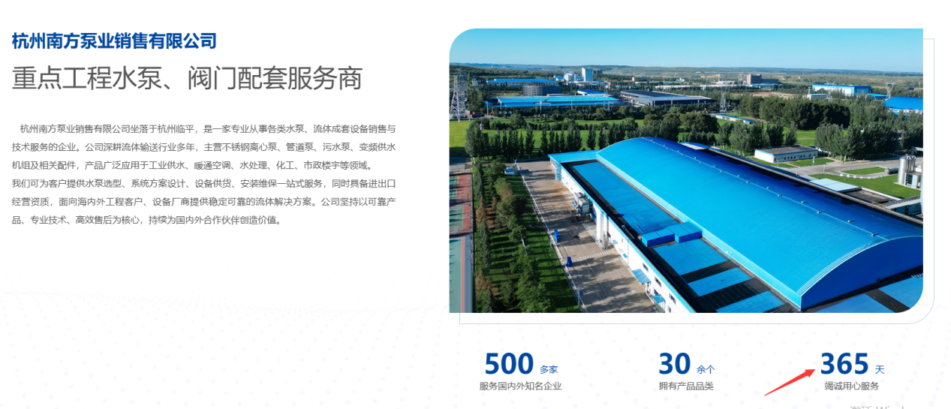
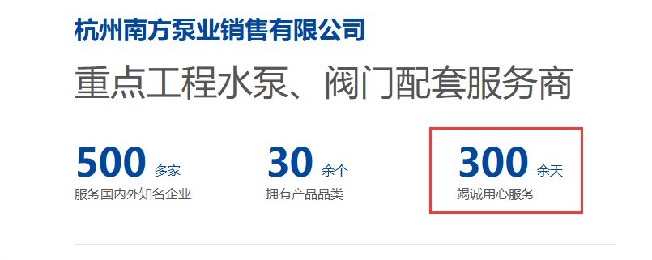

- https://cnprpumpcn.vh.mtnets.net/solutionshow_8.html 这一块的后台帮忙先添加一个参考的模板样式
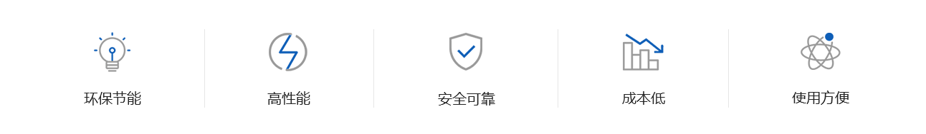

- https://cnprpumpcn.vh.mtnets.net/productshow_17.html 点击样本下载 报错
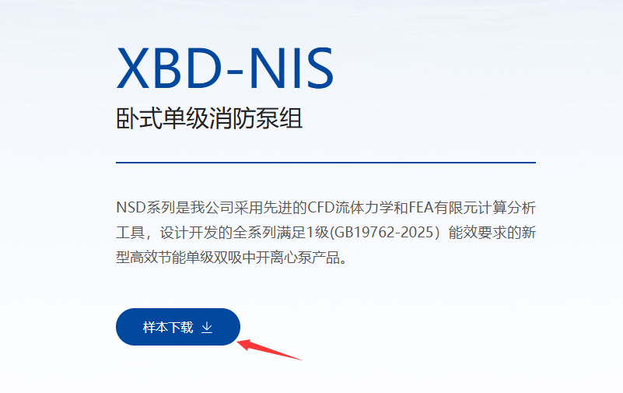

7、产品中心下拉菜单 圈起来这些词 要改掉，先放通用点的好了
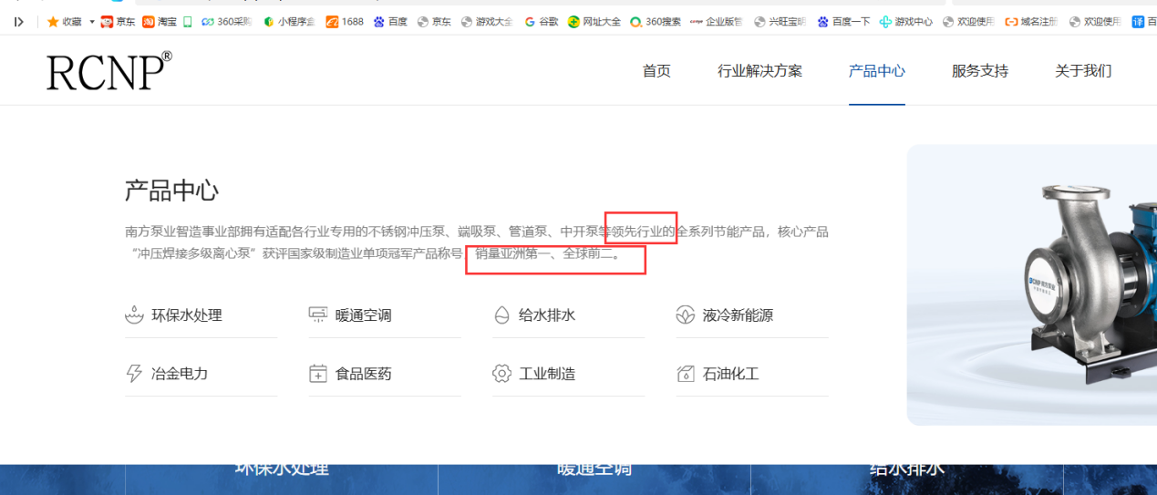

8、https://cnprpumpcn.vh.mtnets.net/newsshow_16.html 这个分享的去掉吧，之前老余通知说不适合加
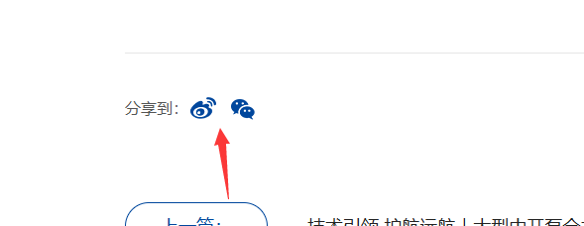

- https://cnprpumpcn.vh.mtnets.net/talent.html 这里的图片 目前是写死的，改成调用的 参考这个站：https://agmlcomcn.vh.mtnets.net/aboutus.html
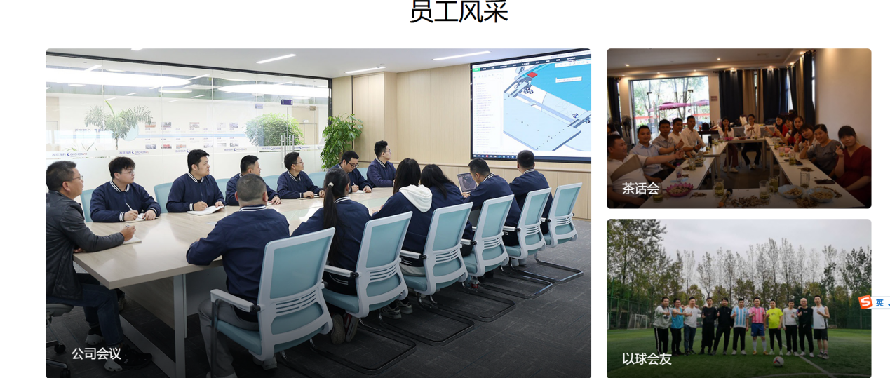

- https://cnprpumpcn.vh.mtnets.net/feedback.html 点这几个栏目，锚点跳转出来的页面，内容显示多一点
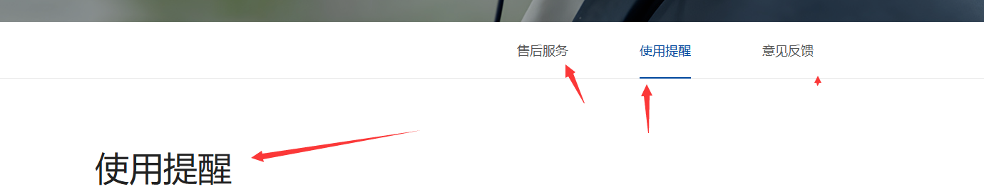
2）这几个字去掉吧

11、这个栏目 前台没有找到，如果没有对应的 可以先隐藏
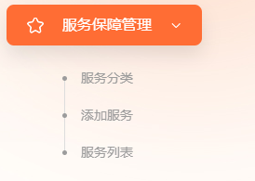

12、这些地方的字没显示完整，看下是否要调整下
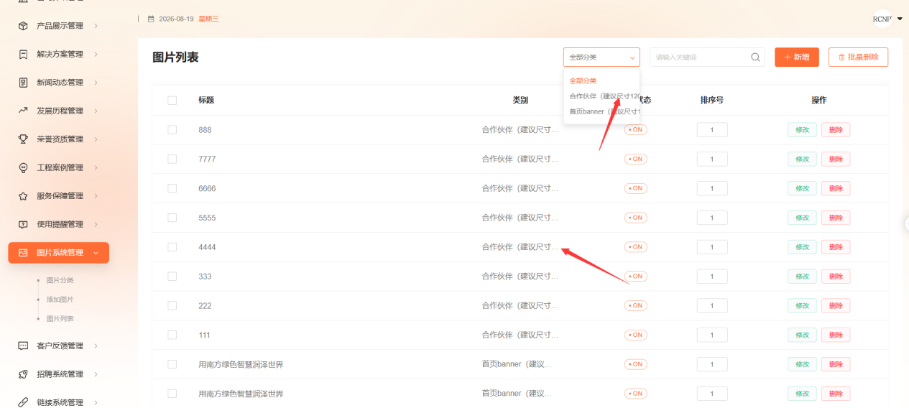

13、这句话删除
